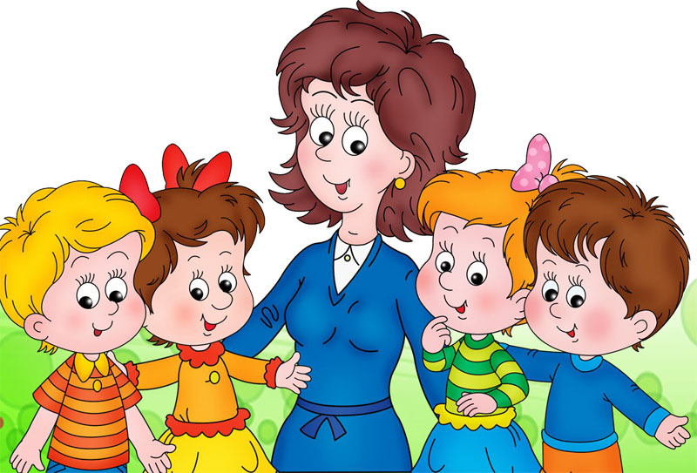

Адаптация ребёнка к детскому саду.

ДЕТСКИЙ САД - Новый период в жизни ребёнка.
Для малыша это, прежде всего первый опыт социализации и коллективного общения. Новую обстановку, незнакомых людей, не все дети принимают сразу и без проблем. Большинство из них реагирует на детский сад плачем. Одни легко входят в группу, но плачут вечером дома, капризничают и плачут перед входом в группу. Детям любого возраста, очень непросто начинать посещать сад. В их жизни все меняется кардинальным образом. Родителям важно уделить особое внимание новому этапу жизни ребёнка. Для того чтобы она прошла успешно, предлагаем Вам ознакомиться с небольшой памяткой. Надеемся, наши рекомендации помогут вам, и Ваш малыш с радостью и удовольствием будет находиться в новом детском коллективе.

Ребёнок идёт в детский сад: адаптация родителей
«Подготовка ребёнка к посещению детского сада».
Уважаемые родители! Скоро вам и вашему ребёнку предстоит начать новую жизнь. Чтобы малыш вступил в неё увереннее, был радостным и общительным, мы хотим предложить несколько рекомендаций.
1. Убедитесь в том, что детский сад необходим для вашей семьи именно сейчас. Ребёнок чувствует, если родители сомневаются в целесообразности общественного воспитания, и любые их колебания использует для того, чтобы воспротивиться расставанию с ними.
2. Расскажите ребёнку, что такое детский сад и почему вы хотите, чтобы он, как и другие дети, тоже его посещал. Содержание беседы зависит от возраста ребёнка. Например, беседа может быть такой: Детский сад - это красивый дом, куда мамы и папы приводят своих детей. Я хочу, чтобы ты познакомился и подружился с другими детьми и взрослыми. В детском саду маленькие столы и стулья, маленькие кровати, маленькие раковины для умывания, маленькие шкафчики, много интересных игрушек. Дети здесь едят, гуляют, играют и узнают много нового.
Я очень хочу пойти на работу, мне это интересно. И я очень хочу, чтобы ты пошёл в детский сад, чтобы тебе тоже было интересно. Утром я отведу тебя туда, а вечером заберу домой. Ты мне расскажешь, как у тебя прошёл день, а я расскажу тебе, что у меня было интересного на работе. Многие мамы и папы хотели бы отправить в детский сад своего ребёнка. Тебе повезло, что ты будешь туда ходить. Но сначала нам надо подготовиться».
- Проходя мимо детского сада, с радостной интонацией напоминайте ребёнку, как ему повезло: осенью он сможет сюда ходить. Рассказывайте родным и знакомым в присутствии малыша о своей удаче, о том, что гордитесь своим сыном (дочерью), - ведь он (она) уже подрос (ла) и скоро начнёт ходить в детский сад.
- Познакомьте ребёнка с режимом в детском саду. Чем подробнее будет ваш рассказ и чем чаще вы, будете его повторять, тем спокойнее ребёнок воспримет новые правила.
Обсудите с ребёнком последовательность всех режимных моментов.
Спрашивайте, куда он будет складывать свои вещи после прогулки, кто ему будет помогать раздеваться, что он будет делать после обеда. Такими вопросами вы сможете проконтролировать, как ребёнок усвоил последовательность режимных моментов в дошкольном учреждении. Детей пугает неизвестность, но когда они видят, что ожидаемое событие происходит так, как было обещано, то чувствуют себя уверенней.

Максимально приблизьте домашний режим к распорядку жизни в детском саду.

7.30 -8.00 приём детей
8.00- 8.10 гимнастика
8.10 -8.40 подготовка к завтраку
8.40 - 9.00 завтрак
9.00 -9.10 образовательная деятельность
9.10 – 11.10 игры, прогулка
11.10 -12.00 подготовка к обеду, ОБЕД
12.00 - 15.00 дневной СОН
15.00 -15.30 подъем, полдник
15.30 – 16.00 игры, организованная деятельность
16.30 - 17.00 УЖИН
17.00 – 19.00 свободная деятельность, игры, прогулка
5. Формируйте у ребёнка навыки самообслуживания и личной гигиены. Поговорите с ним о возможных трудностях, объясните, к кому он может обратиться за помощью и как он это должен сделать. Например: «Если ты захочешь пить, подойди к воспитателю и скажи: «Я хочу пить». И Виктория Николаевна нальёт тебе воды. Если захочешь в туалет, скажи об этом». Попробуйте проиграть все эти ситуации дома, например вы воспитатель, а медвежонок, за которого вам тоже придётся говорить, просит пить. Научите ребёнка:
самостоятельно есть любую пищу (ложкой из своей тарелки);
частично одеваться (с помощью взрослого);
обращать внимание на грязное лицо и руки;
положительно относиться к процессу умывания;
пользоваться платком (салфетками);
правильно очищать нос (сморкаться) ;
контролировать физиологические потребности;
проявлять желание к самостоятельным действиям.
Не создавайте у ребёнка иллюзий, что всё будет так, как он захочет. Объясните, что в группе много детей, поэтому воспитатель, например, не сможет помочь всем сразу одеться, придётся немного подождать, пока помогут другим.
6. Приготовьте вместе с ребёнком «радостную коробочку». В течение лета складывайте в неё небольшие игрушки, лоскутки ткани, маленькие книжки с картинками, которые привлекательны для вашего малыша и обрадуют других детей. Возможно, вы владеете техникой оригами - тогда смело отправляйте в «радостную коробку» бумажного журавлика или собачку.
С игрушками в детский сад и веселее идти, и проще завязывать отношения со сверстниками.
- Научите малыша знакомиться с другими детьми, обращаться к ним по имени, просить, а не отнимать игрушки, предлагать свои.
- Познакомьтесь с другими родителями и их детьми. В присутствии своего ребёнка называйте этих детей по имени. Говорите дома о новых знакомых - Лене, Саше, Серёже. Поощряйте обращение ребёнка за помощью и поддержкой к другим людям.
- Чем лучше будут ваши отношения с воспитателями, другими родителями и их детьми, тем проще будет привыкнуть вашему ребенку к новым условиям.
- Разработайте вместе с малышом несложную систему знаков прощания и применяйте её дома. Ребёнок будет легче отпускать вас и в садике.
- Помните, что на привыкание ребенка к детскому саду может потребоваться не один месяц. Рассчитывайте свои силы, возможности и планы.
- Будьте терпеливы и последовательны. Хорошей Вам адаптации!!!

